浙江能源

电子招标投标交易平台
投标人操作手册

目录
1. 投标人注册 3
2. 用户登录 5
2.1. 注册信息待审批 6
2.2. 注册信息审批驳回 6
2.3. 注册信息审批通过 6
3. 购买招标文件 7
3.1.费用账户余额查询 7
3.2.费用账户充值及招标文件购买方式 8
4. 招标文件购买纪录 12
5. 关于CA 12
5.1.注册CA 12
5.2.CA验证一 13
5.3.CA验证二 16

投标人注册
通过浏览器打开网址：http://60.191.4.146:18600/显示如下图：
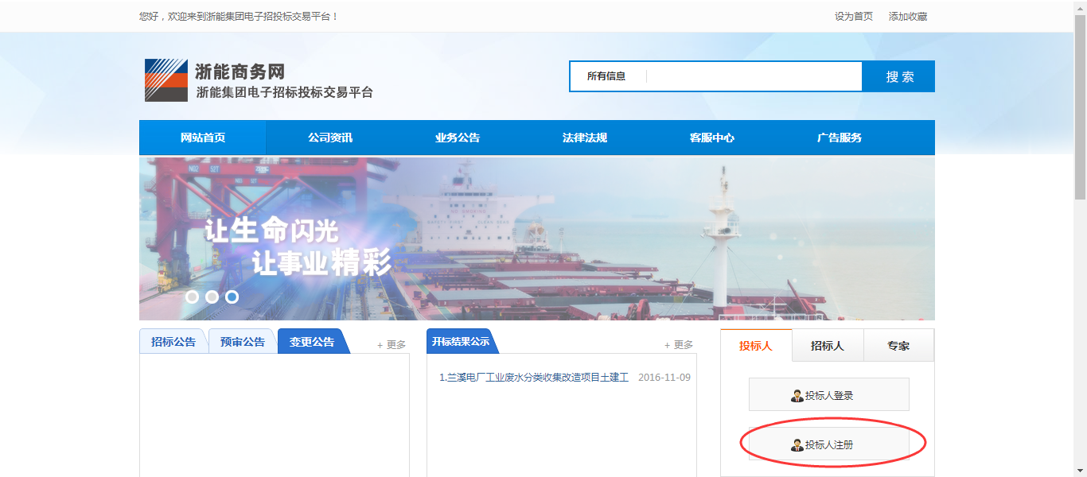
点击【投标人注册】按钮，进入注册流程页面，显示如下图：
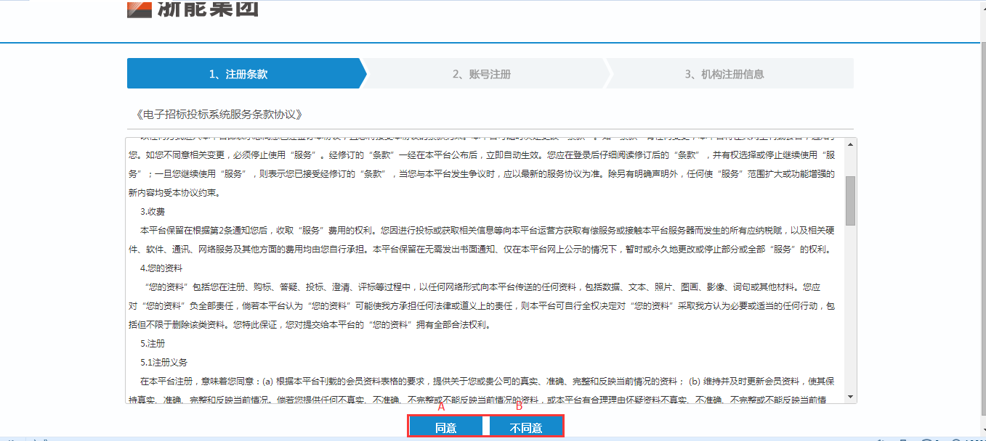
点击【同意】继续下一步注册操作，显示如下图：
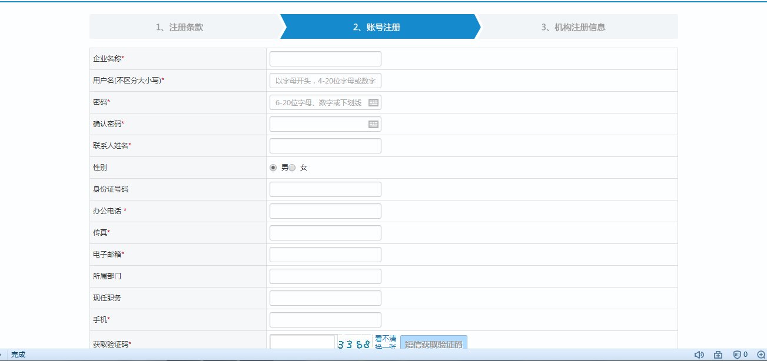
完善信息后点击【下一步】，进入下一信息录入页面，如图：
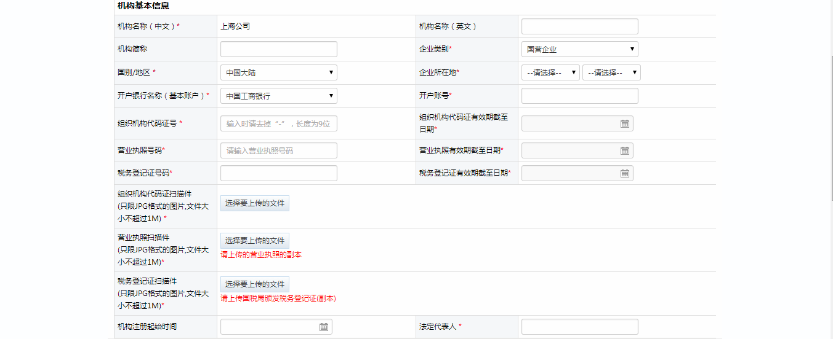
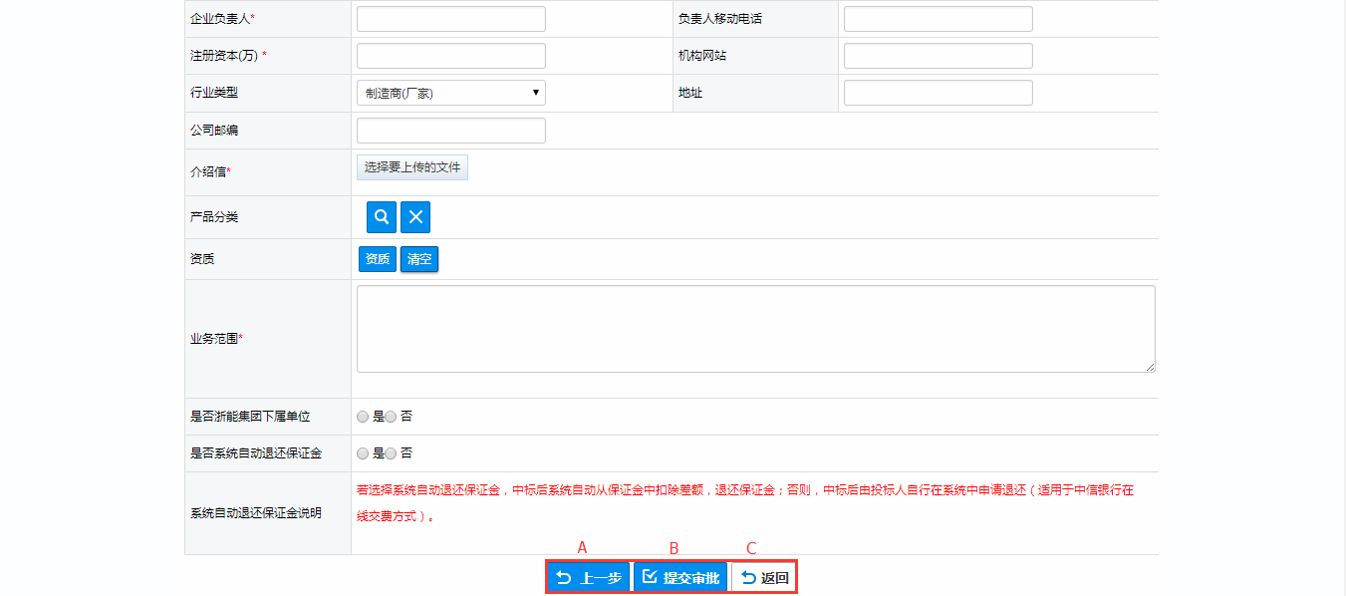
操作：
a. 点击【上一步】，返回上一信息录入页面；
b. 填写完成相关信息后，点击【提交审批】，提交管理员审批；
c. 点击【返回】，返回上一信息录入页面；
显示注册成功如图：
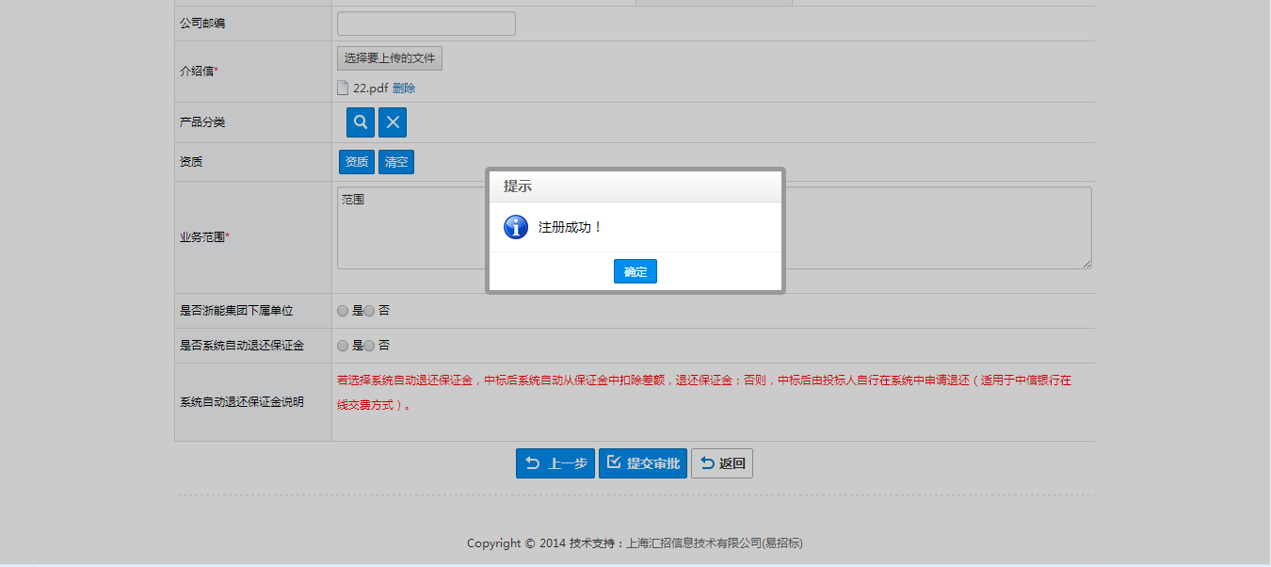
提示以上信息，注册信息提交成功。
注意事项：
- 注册时碰到点击按钮无效或者页面显示重叠时，是浏览器问题，请更换浏览器、切换浏览器的模式或者更换电脑试试；
- 没有注册完成的情况下，重新注册的时候系统提示已存在，请到登录页面用之前申请的用户名密码登录后继续完善注册信息，直到提交审批后系统提示注册成功为止。

用户登录
通过浏览器打开网址：http://60.191.4.146:18600/ebidding/login ，进入系统登录页面，显示如下图：
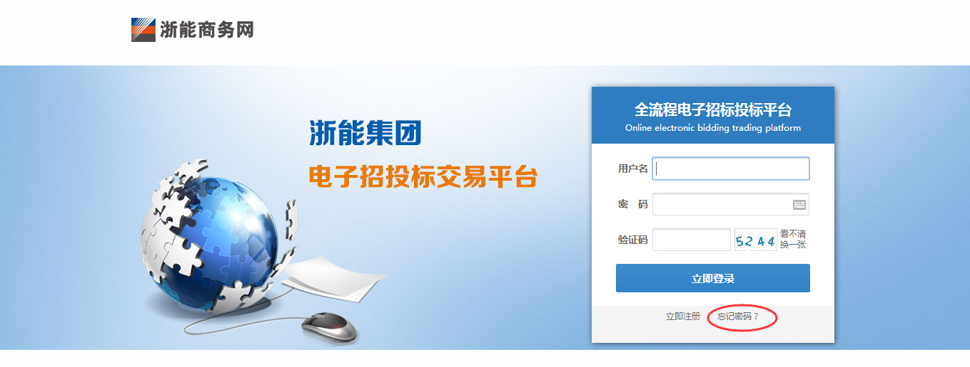
注意事项：如忘记密码，请点击【忘记密码】按

注册信息待审批
对于已提交注册信息，但未审批通过的用户，用户可登录系统，显示如下图：
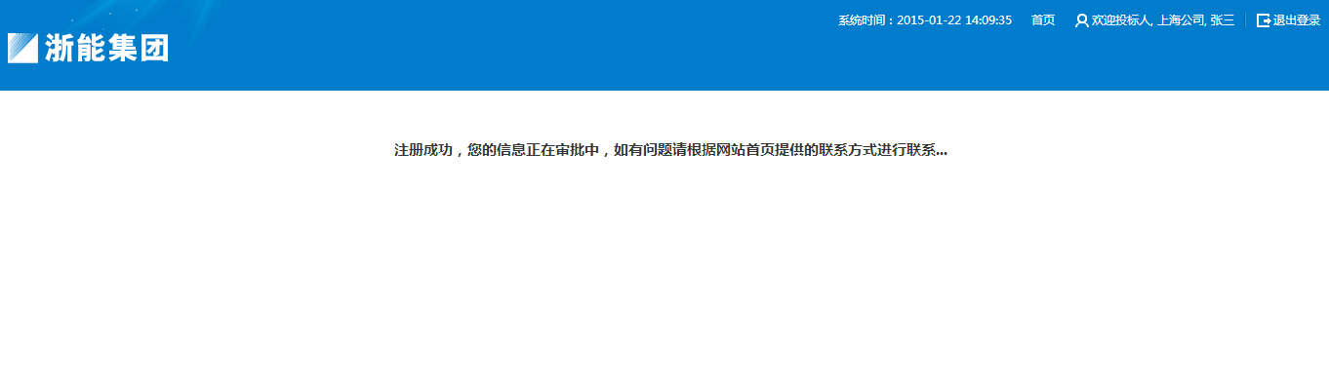

注册信息审批驳回
对于注册信息审批驳回的用户，用户可登录系统进行注册信息修改并重新提交审批，显示如下图：
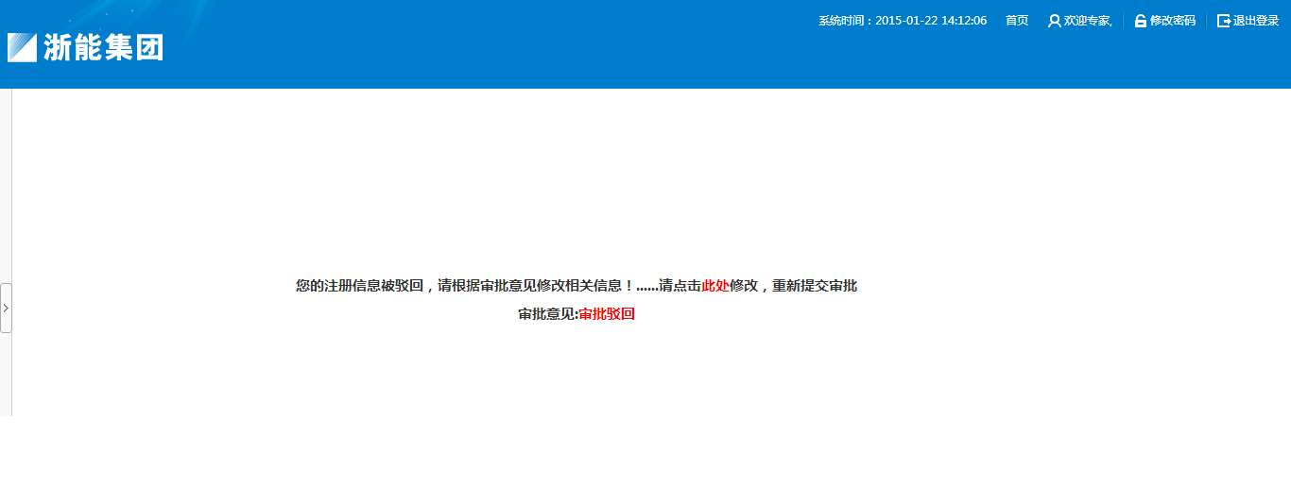
注意事项：审批驳回后有具体驳回理由登录系统修改页面后可查看驳回理由

注册信息审批通过
对于注册信息审批通过的用户，用户可登录系统进行业务操作，显示如图：
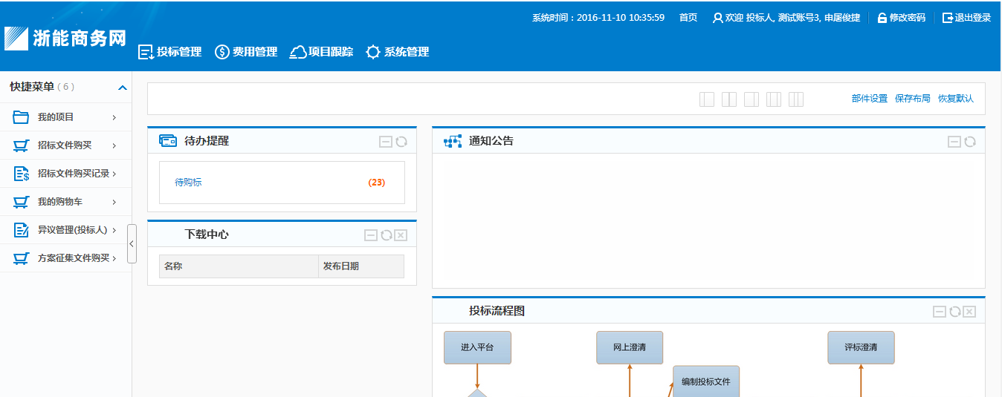
注意事项：系统审批通过后，会自动生成虚拟费用子账号，用于投标人缴纳标书费。子账户和余额查看见下图（点击【系统管理】-【公司信息】-【银行信息】）：
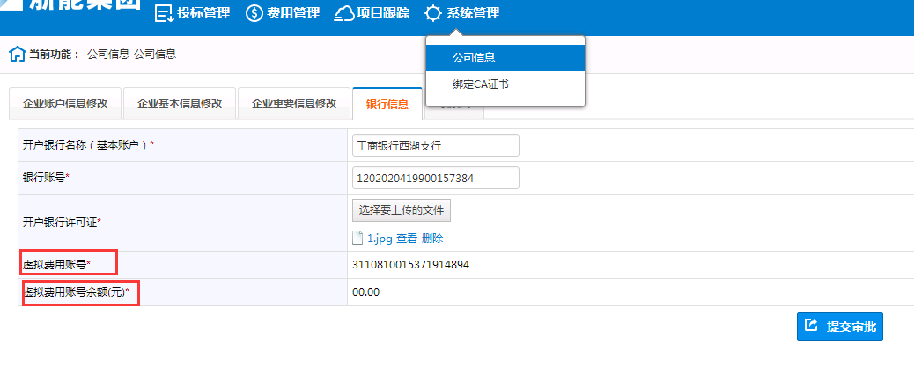

购买招标文件
投标人在浙能电子招标投标交易平台注册成功后，系统会自动给每个投标人分配一个虚拟费用账户，在本交易平台购买招标文件一律通过该费用账户进行扣款，故请大家确保该账户有足够的余额进行扣款。

3.1.费用账户余额查询
登录系统后，点击系统管理—公司信息，如下图：
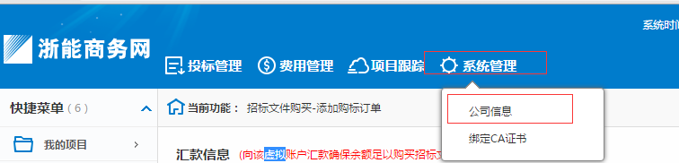
进入公司信息查看页面，如下图：
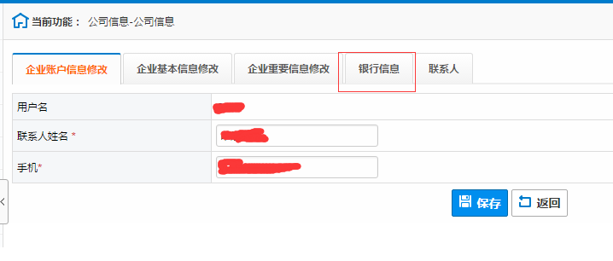
点击银行信息，查看费用账号及余额，如下图：
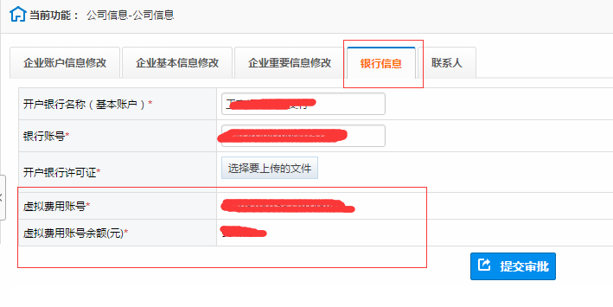

3.2.费用账户充值及招标文件购买方式
点击投标管理—招标文件购买进入查询购标页面，如下图
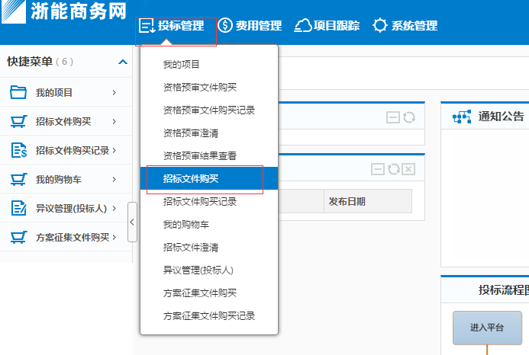

选择需要购买的标段并点击右侧的购买按钮，进入添加购标订单页面，如下图
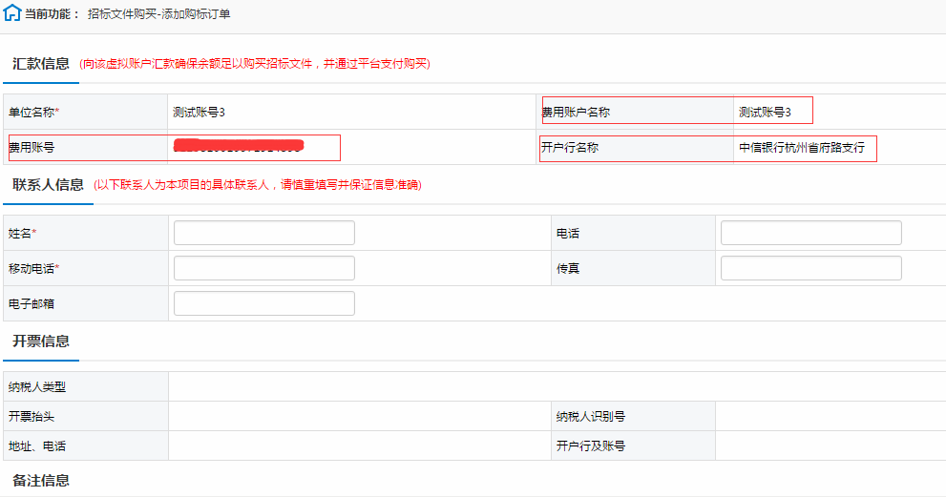
在页面上方的汇款信息栏会显示需要充值的费用账户信息，转账或汇款通过网银进行操作，不在本系统内进行，请各单位根据自身情况选择网银进行操作，下面以中信银行网银在线操作为例：

- 打开浏览器或桌面客户端，进入网银（下文以浏览器进入模式）
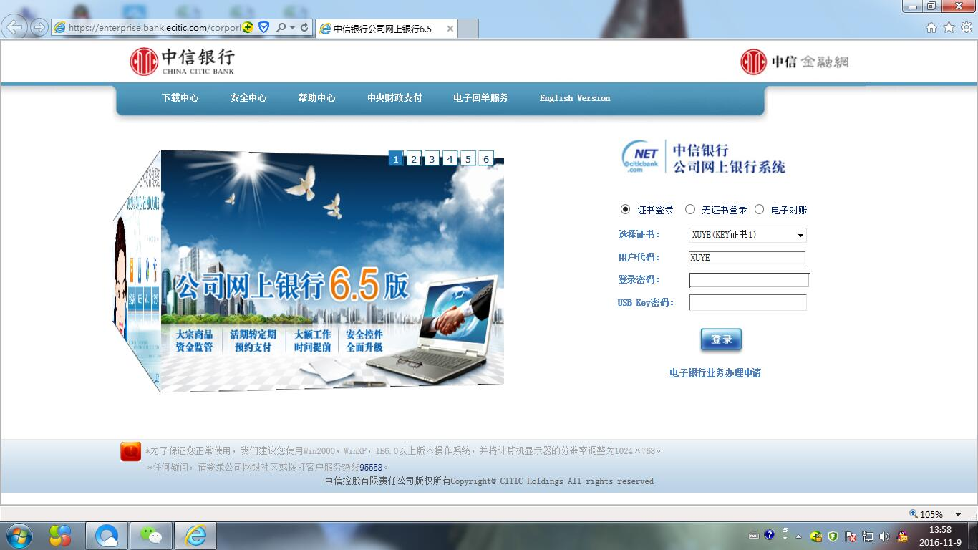

2、登录后选择对外支付（各银行网银菜单命名不同，请自行匹配），如下图
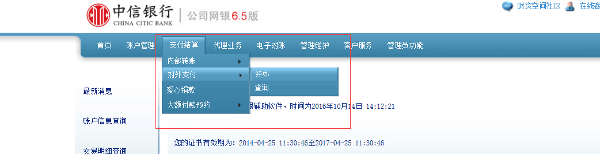

3、填写信息并进行支付（建议支付方式采用大、小额支付，可及时到帐方便进行后续操作，如采用票据方式，需收款行柜台进行入账，可能会有一定的延时，影响购标）
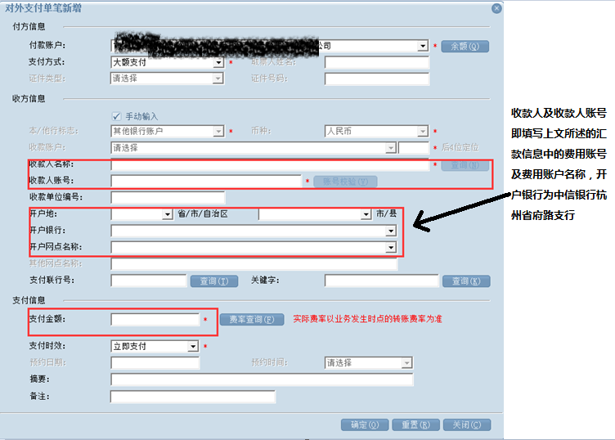

向费用账户充值完毕后，回到浙能电子招标投标交易平台，进入购标订单页面，填写联系人及联系电话，支付方式选择“平台支付”，并点击提交完成购标（必须提交方可完成购标，如点击保存，则表示当前动作中止，保存之前填写的信息，待后续继续操作，部分浏览器可能会遇到无法提交的问题，推荐使用360浏览器急速模式）
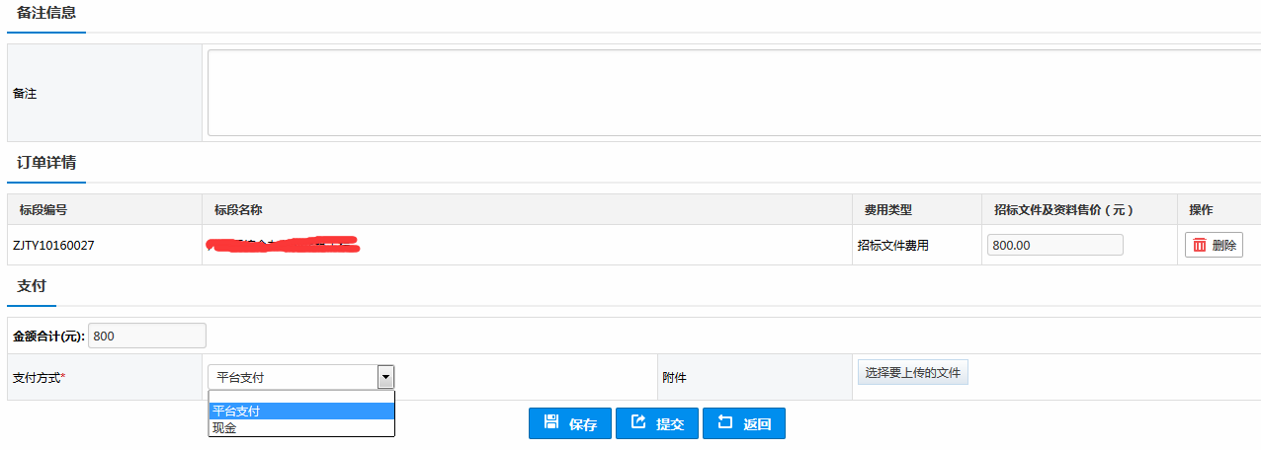
购买完成后会自动跳转到招标文件下载页面，事后也可从投标管理—招标文件购买记录中下载招标文件。

招标文件购买纪录
菜单路径：投标管理——招标文件购买纪录
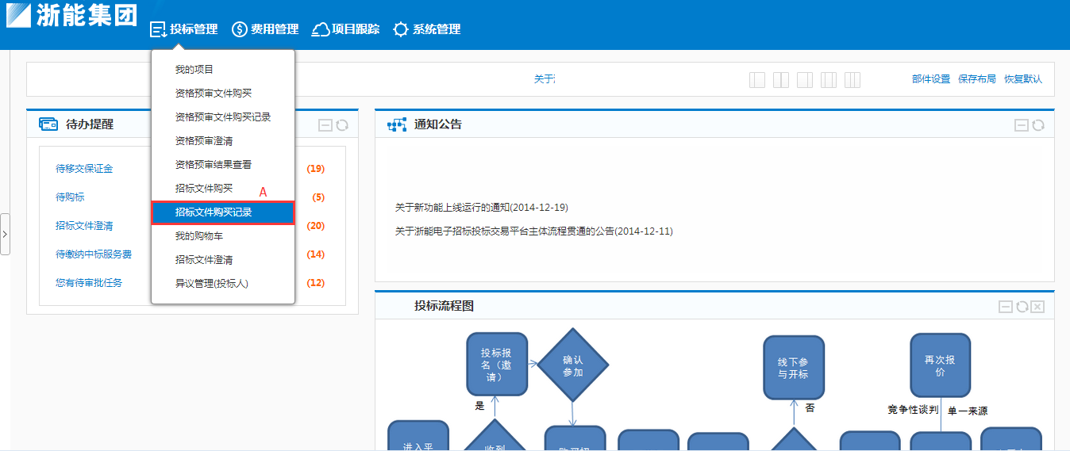
点击菜单“招标文件购买纪录”，进入购买纪录页面，显示如下图：
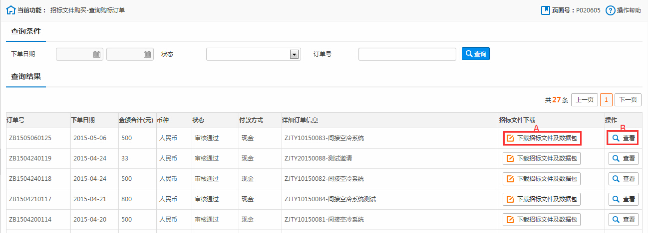
操作：
a. 点击【查看】，查看订单信息（图B处）；
b. 点击【下载招标文件及数据包】，可下载招标文件及数据包（图A处）；

关于CA

5.1.注册CA
登陆网址: http://www.tseal.cn/tcloud/tyztb.xhtml?statusCode=303 ,进行ca注册
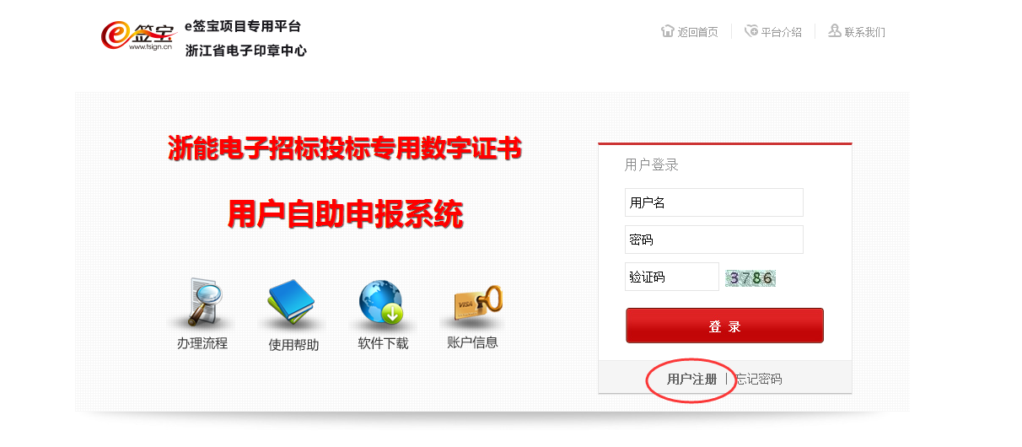
详细办理流程点击该网站首页的【办理流程】

5.2.CA验证一
- 安装天谷科技的客户端“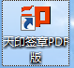”运行该程序，如图所示：
（图A7.1-1）

- 插入CA，打开本地的任一PDF格式的文件，点击【天印签章】-【单页签章】进入选择证书页面，选择插入的ca证书，点击【确定】
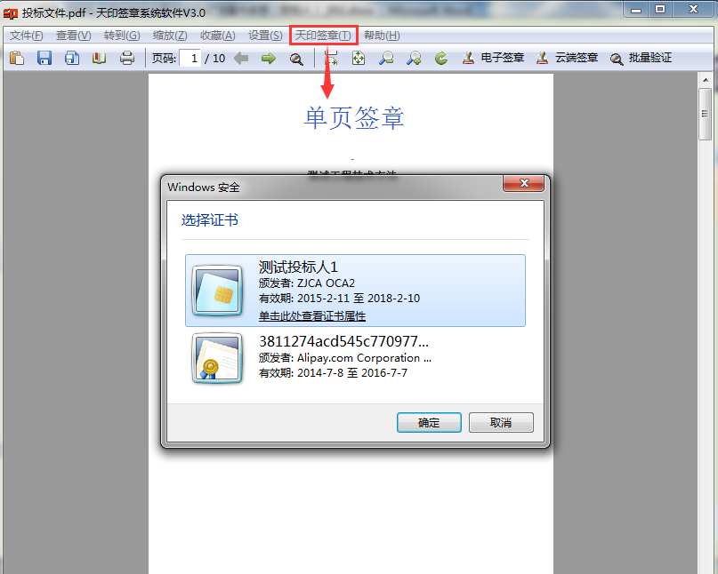
- 输入CA密码，点击确定，签章成功
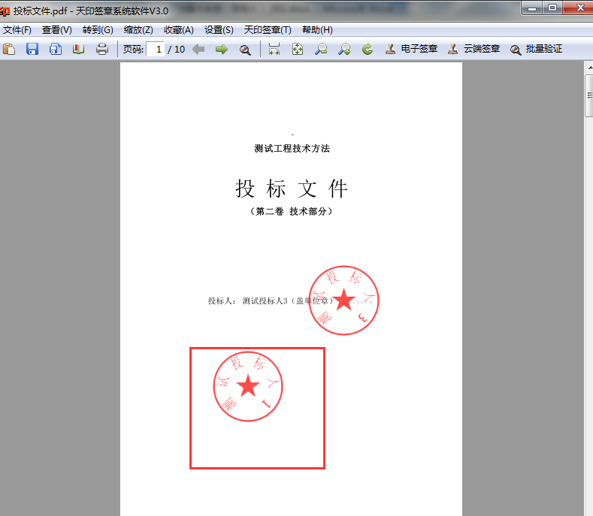

5.3.CA验证二
菜单路径：系统管理——绑定CA证书

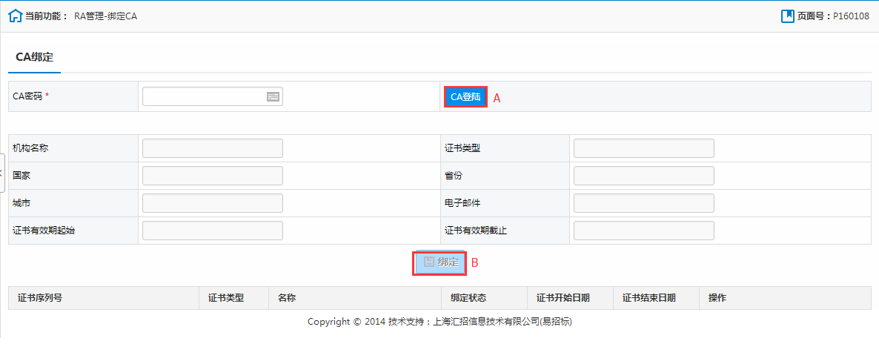
（图A7.2-1）
操作：
- 插入CA后输入密码，点击【CA登录】按钮（图A7.2-1：A处），CA信息会显现
出来；
- 点击【绑定】按钮（图A7.2-1：B处）可绑定此CA；

